事業の概要（その２）事業名：地方自治体のインフラの維持管理を支援する有限責任事業組合
事業の目的及び概要
【目的】
地方自治体（とくに市町村）における財政困難や技術者不足による長寿命化修繕計画に基づく修繕実施が出来ない状態が今後大きな社会的課題となる。平成25年時点で市区町村の長寿命化修繕計画の実施状況は僅か5％に止まっている。また、今後地方自治体においても「包括委託方式」による発注が増えていく中でその業務が適切に実施されているかどうかの検査及び評価が求められてくるがこの対応も現状では難しい。
この社会的課題を解決すべく地方自治体のインフラの維持管理を総合的に支援する有限責任事業組合を設立し市区町村の長寿命化修繕計画の実施状況を向上させる。

【概要】
地方自治体のインフラの維持管理に関する問題を地方自治体の立場で総合的に支援するインフラメンテエンジニアリング（仮称：IME）を設立する。IMEの総合支援業務としては①行政の維持管理の自己診断および戦略立案支援 ②改善目標の設定 ③包括委託支援 ④実務領域の改善支援 ⑤包括委託業務の第三者検査業務 ⑥その他
社会的課題の現状アプローチ（図表可）
※解決が必要な社会的課題とは、どのようなものですか。
※この課題を解決するために、本事業ではどのような着眼点でアプローチしようとしていますか。

●下記の現状に対してセオリーオブチェンジの視点で革新的なビジネスモデルを構築する。
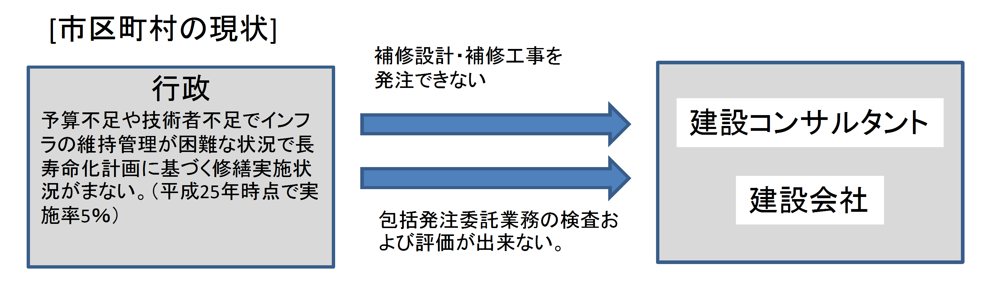

具体の事業内容（図表可）
※上記の課題を解決するという観点から、事業の内容をご説明ください。

●地方自治体（とくに市区町村）のインフラの維持管理に関する総合的に支援する組織としてインフラメンテエンジニアリング（IME）を設立する。

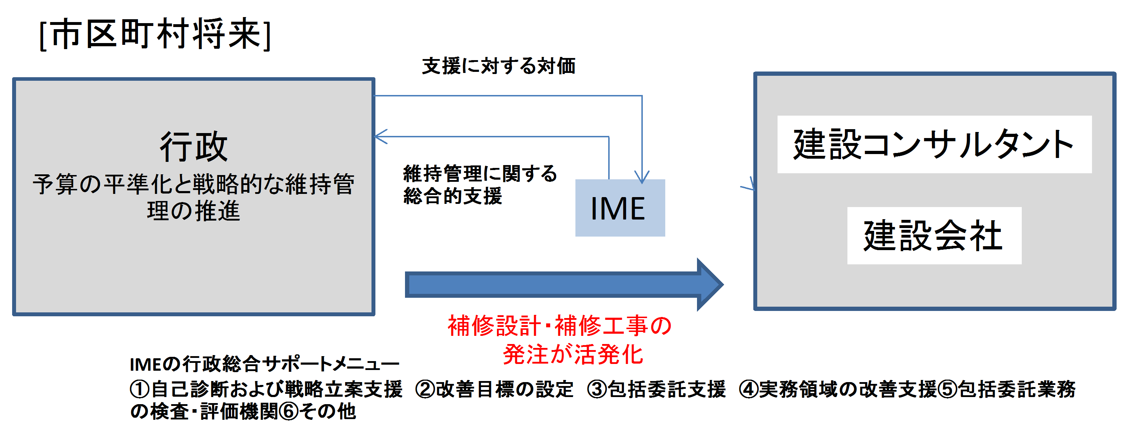
実施による効果
※この事業を実施することで、社会的課題はどのように解消される見込みですか。

●IMEによる地方自治体のインフラの維持管理に関する総合的なサポートにより社会資本の戦略的な維持管理・更新が推進されて、建設コンサルタント・建設会社に調査設計業務・補修工事の発注が活発となる。

●定量的な事業規模の予測としてはIMEの１自治体からの委託費は数百万円程度だが次工程としての建設コンサルタントおよび建設会社に発注される設計費、工事費はそれぞれ数千万円、数億円規模の波及効果が見込まれる。

●また、定性的ではあるが本事業は地方創生としての役割も担っており防災やまちづくり等への経済効果は大きいと考える。

●包括的委託業務の実施が中立公平に行われ保全型維持・更新が進みトータルコスト縮減に寄与する。
事業の特徴・革新性
※既存の取組と比べてどのような点が特徴的ですか。
※従来の方法と比べて革新的と思われるのはどのような点ですか。

●地方自治体の技術者不足と財政困難を補う組織としてインフラメンテエンジニアリング（IME）を共有価値の創造（CSV）の視点で有限責任事業組合として設立し、上図に示す比較のようにセオリーオブチェンジの視点でのIMEを機能させる仕組みを考えた。また、同時に経験豊富なリタイア後のシニアエンジニアを社会資産として活用する雇用の受け皿としての仕組みとしても考えられる。

●本事業効果はIMEだけの範中でとらえるのではなく行政、建設コンサルタント、建設会社など広範にその事業効果が発揮される仕組みが革新的特徴と言える。

●建築の分野では、建築主事が行う確認検査業務を、国土交通省の認可を受けた第三者民間機関が代行することが既に行われており、その社会システムを土木の分野へ導入すれば発注者の検査業務の負担が大きく低減される。

●IMEは今後フランチャイズ方式で全国に展開、支援を必要としている各地方自治体毎にIMEを設立。
今後の展望
※この事業に対する今後の展望をご記入下さい。

平成28年8月～10月 本ビジネスモデルの具体的な事業計画書の作成
平成28年10月～ 有限責任事業組合設立のための出資者の公募
および委託先となる地方自治体への営業活動
平成29年4月 有限責任事業組合IMEの設立
具体的な事業活動の開始し、先ずは地方自治体のインフラ管理者の検査代行業務から実績を積む。
平成29年4月～ 国土交通省が立ち上げるインフラメンテナンス国民会議においてこの種の支援業
務を社会実験として働き掛ける。
平成30年4月～ インフラ管理技術者の教育手掛けて事業の幅を広げる。

